개발 계획 초안 — 디버깅을 위한 계층적 가시화 도구
작성: 2026-08-26 · 김현우 · v0.2 초안
변경(v0.2): 회의록 대조 결과 반영 — 음성→마일스톤(§4-4)·명령 상호작용(§4-5)을 개발 범위에
편입(논문 포함 여부는 유보), 상태 어휘 8상태로 확장(§4-6), 결함 시나리오를 로봇·하천 2도메인으로
분리(§5-1), HCI 선행 착수 사유 명시(§8), 기술 스택 판단을 확인 안건에 추가(§12), 예상 구현 화면 5종 추가(부록 A)
근거: 260826_회의록.md §4 (가시화 도구 설계 상세), §9 액션 아이템 “가시화 도구 개발 계획서 작성”
대조 기준 코드: 커밋 700ed91 (web-dashboard/, contracts/, stt-lab/)
논문 가제: 설명 가능한 정보를 제공하는 디지털 트윈 개발 환경 — 계층적 실행 추적 기반 포스트모템 디버깅
이 문서는 확정 계획이 아니라 교수님 검토를 받기 위한 초안이다. §5의 측정축, §7의 차별화 기능 두 건, §8의 HCI 공동 저자 배분, §3의 기술 스택 유지 판단이 이번 검토의 실제 안건이다.
§8(HCI 디자인 트랙)이 전체에서 가장 먼저 착수하는 구간이다. HCI 디자인 팀원의 일정이 빠듯해 협업이 필요한 작업을 먼저 처리해 두려는 것이고, S1 구현이 그 산출물을 입력으로 받는다.

1. 결론 먼저
질문 | 판단
기술 스택을 바꾸는가 | 바꾸지 않는다. React 19 + TypeScript 웹을 유지한다 (§3)
새로 만드는가, 얹는가 | 얹는다. 기존 계약·전송·검증 골격 위에 3계층 임무 모델을 추가한다 (§4)
무엇이 논문의 실체인가 | 3계층 모델이 아니라 그 위에서 도는 포스트모템 실패 경로 격리다 (§5)
수치 우위를 어떻게 만드는가 | 결함 주입 벤치마크의 탐색 공간 축소율. 사용자 실험 없이도 수치가 나온다 (§5-1)
그래프냐 트리냐 | 설계 결정으로 풀지 않는다. 실험 변수로 만든다. 미결 사항이 논문 그림 한 장이 된다 (§9-2)
음성 입구·명령 상호작용은 | 개발 범위에 넣는다. 논문에 넣을지는 결과를 보고 정한다 (§4-4·§4-5)
상태를 몇 개로 보는가 | 8상태. 회의록이 요구한 미수행·재실행을 추가한다 (§4-6)
실험 도메인은 | 로봇 실내 이동 · 하천 범람 대응 둘 다. 도메인 교체 자체가 범용성 증거가 된다 (§5-1)
HCI 디자인 팀원을 언제 부르는가 | 맨 먼저. 팀원 일정상 협업 구간을 앞당겨야 한다. 8/27 킥오프 · 9/7 디자인 확정 (§8)
가장 큰 리스크는 일정이 아니라 비교 대상 부재다. 저널은 자기 비교를 받지 않으므로, 9월 첫 주에 비교 베이스라인을 코드로 확보하지 못하면 10월 투고는 성립하지 않는다 (§10).
가장 먼저 움직여야 하는 것은 §8의 HCI 디자인 트랙이다. HCI 디자인 팀원의 일정이 빠듯해 협업이 필요한 작업을 먼저 잡아두어야 하고, S1 구현이 이 결과를 입력으로 받는다.

2. 회의록이 요구하는 체계 vs 현재 코드

2-1. 교수님이 제시한 체계
음성 입력 → 텍스트
→ 마일스톤 생성
→ 마일스톤당 태스크 생성
→ 태스크 실행 전 액션 아이템 생성
→ 실행 → 평가 ← 평가가 끝나야 태스크 종료
합의된 경계: 태스크 생성까지는 범용화 가능, 액션 아이템은 적용 대상에 따라 달라진다. 하나의 마일스톤에 여러 태스크가 생기고, 액션 아이템 전개 중 새 태스크가 파생될 수 있다.

2-2. 현재 코드가 가진 것
구성 | 위치 | 상태
계획 승인 (VZ-U-07) | mock-gateway/plans.ts, src/data/plans.ts | 승인 전 진행 이벤트 0건이 검증으로 고정됨
서브태스크 진행 (VZ-U-05) | PlanSegment | 대기·진행·완료·실패·건너뜀 5상태
실패 상세 | PlanSegment.failure | failed_stage · reason · 하달/ACK/실패 시각 · judged_by
산출 주체 태깅 | ProvenanceStep.produced_by | ai · backend · human 3분
임무 관제 그래프 | src/views/NodeGraphView.tsx MissionGraph | 임무 → 구간 → 근거 노드 연결
역할 계층 뷰 (VZ-U-03) | src/views/InsightView.tsx | 결심자·운영자·개발자 3깊이
데이터 파이프라인 편집기 | 같은 파일 PipelineGraphEditor | 계약 왕복·카탈로그 파생·시험/반영/되돌리기·역방향 관측
음성 입력 | stt-lab/ | STT 엔진 비교 하네스 단독 프로세스. 샘플 12건 · results/runs.jsonl
계약 | contracts/*.schema.json 5종 | 예시 + validate_examples.py
회귀 검증 | npm run verify:* 5종 | cache · pipeline · mission-graph · contract-roundtrip · catalog-derived

2-3. 격차 — 무엇이 비어 있는가
# | 교수님 체계 | 현재 | 격차의 성격
G1 | 3계층 (마일스톤·태스크·액션아이템) | 2계층 (계획 → 구간) | 위로 마일스톤, 아래로 액션 아이템이 없다
G2 | 액션 아이템 = 대상 의존 (모터 회전 수 등) | 없음 | 범용/대상의존 경계가 코드에 없다. 합의만 있고 강제가 없다
G3 | 여러 갈래가 다시 하나로 모임 (flow → process) | index/total 선형 리스트 | 자료구조가 DAG가 아니다. 분기·합류를 표현할 수 없다
G4 | 액션 아이템에서 새 태스크 파생 | 없음 | 그래프가 실행 중 자라지 않는다 (6개 → 19개 모델)
G5 | 실행 후 평가, 평가 완료 전 태스크 미종료 | status: done으로 즉시 종료 | 평가 산출물이 없다
G6 | 포스트모템 — 실패 시점을 되짚고 실패 경로만 격리 | failure 스냅샷 1건 | 추적 로그 저장소·리플레이·경로 격리가 전부 없다
G7 | 음성 → 텍스트 → 마일스톤 | STT는 별도 프로세스, 마일스톤 생성 없음 | 입구가 본체에 연결되어 있지 않다
G8 | 마일스톤 클릭 → 전개, 더블클릭 → 액션 아이템 | 구간 선택 → 근거 토글 | 상호작용이 2계층용이다
G9 | 버튼으로 명령을 줘 테스트·상호작용 | 관측 전용 (읽기만) | 도구에서 시뮬레이션으로 나가는 방향이 없다
G10 | 미수행 · 재실행 상태 표시 | 5상태에 없음 | 상태 어휘가 부족하다
G6이 논문의 본체다. G1~G5는 G6이 성립하기 위한 하부 구조다. 반대로 말하면 G1~G5만 만들면 “가시화했어요”로 끝나는 것이고, 그건 회의록 §4-1이 명시적으로 경계한 결말이다.
G7·G9는 개발 범위에 넣되 논문 포함 여부는 유보한다 (§4-4·§4-5). 회의록 §4-1이 명시적으로 요구한 기능이고 신규 과제와도 겹친다. 지금 범위에서 빼면 나중에 넣을 수 없지만, 넣어두면 논문에서 빼는 것은 언제든 가능하다. G8·G10은 화면 요구사항이므로 §8 디자인 트랙에서 확정한다.

3. 기술 스택 판단 — 웹을 유지한다
교수님은 “웹으로 할 필요 없음, 본인 기술 스택에 맞춰”라고 했다. 그럼에도 유지한다.
유지 근거
- 버릴 수 없는 자산이 이미 크다 — 계약 5종·검증 스크립트 5종·전송 추상화·재접속 캐시 정책. 재작성하면 9월 전체가 이관에 소모되고, 10월 투고가 불가능해진다.
- 사용자 실험(§5-3)에 배포 비용이 0이어야 한다. 링크 하나로 피험자 12~18명에게 같은 화면을 주는 것과 각 PC에 네이티브 앱을 까는 것은 실험 실행 난이도가 다르다.
- 회의록 §7 “하나를 만들어 고도화하면서 여러 곳에 재사용” — 기후환경부·UN·ETRI 어디에 붙이든 웹이 가장 마찰이 적다.
단, 다음은 인정하고 논문에 적는다: 웹 선택은 성능 주장이 아니라 접근성 선택이다. 성능 축으로 싸우지 않는다. 대신 §5-4의 계측 오버헤드로 경량성을 주장한다.

4. 목표 모델 — 3계층 실행 추적 계약

4-1. 자료구조
기존 Plan/PlanSegment를 버리지 않는다. PlanSegment가 태스크 계층이 되고, 위아래로 두 계층을 붙인다.
Mission 임무 1건. 발화(음성·텍스트)에서 출발한다
└ Milestone 완전히 추상. 도메인 무관. "415호 → 복도 → 엘리베이터 → 5층 → 503호"
└ Task 수행 가능 단위. ★ 여기까지가 범용 ★ DAG (deps[]로 분기·합류)
└ ActionItem 대상 의존. 어댑터 프로파일이 해석한다. "스텝모터 N회전"
└ Evaluation 평가. 통과해야 상위 Task가 종료된다
핵심 필드 (초안, 계약 스키마화 대상):
계층 | 필드 | 비고
Mission | mission_id, utterance{audio_ref, text, engine, confidence}, milestones[] | stt-lab의 산출물이 utterance로 들어온다
Milestone | milestone_id, title, order, status, tasks[] | 하드웨어 필드 금지
Task | task_id, title, deps[], status, derived_from, action_items[], evaluation | deps[]가 G3 해소. derived_from이 G4 해소
ActionItem | item_id, target, adapter, params{}, status, telemetry_ref | adapter가 유일한 대상 의존 지점
Evaluation | criteria[], result, judged_by, evidence_refs[] | G5 해소. 없으면 Task는 awaiting_evaluation
TraceEvent | seq, ts, layer, node_id, kind, produced_by, payload | G6의 전부. 추가만 되는 로그
TraceEvent.kind: created · dispatched · acked · started · progress · evaluated · failed · derived

4-2. 범용/대상의존 경계를 코드로 강제한다 (G2)
합의만으로는 경계가 무너진다. 스키마로 막는다.
- Milestone·Task 스키마를 additionalProperties: false로 두고 하드웨어 어휘를 필드로 갖지 못하게 한다. 기존 contracts/pipeline.schema.json이 좌표를 막는 것과 같은 방식이다.
- 대상 의존 값은 전부 ActionItem.params이고, 해석 규칙은 adapters/<profile>.json에 둔다.
- 판정 기준: 새 하드웨어 프로파일 추가 시 Milestone·Task 관련 .ts를 한 줄도 고치지 않아야 한다. 이걸 verify:adapter-swap 회귀 스크립트로 잡는다.
이 판정 기준이 §5-5의 측정축이 된다. 즉 합의 사항 하나가 논문 수치 하나로 바뀐다.

4-3. 포스트모템 (G6)
- TraceEvent는 append-only. 실패해도 지워지지 않는다 — 회의록 §4-5 “죽은 시점의 메모리 상황을 그대로 올려주고 역추적”.
- 실패 노드에서 deps[]와 derived_from을 역방향 도달성 탐색해 실패 경로를 구한다.
- 화면은 그 경로만 남기고 나머지를 접는다 — “실패한 경로만 딱 띄워서”.
- 시간 슬라이더로 seq를 되감아 임의 시점의 그래프 상태를 복원한다.
여기서 나오는 수치: 사용자가 훑어야 하는 노드 수가 전체 대비 몇 %로 줄었는가. 이것이 §5-1이다.

4-4. 음성 → 텍스트 → 마일스톤 (G7) — 개발 범위에 넣는다
회의록 흐름도의 출발점이고, 신규 기후환경부 과제의 차별 포인트(통신 단절 상황의 온디바이스 음성 태스크 추출)와 그대로 겹친다. 따라서 개발은 한다. 논문에 넣을지는 S2 결과를 보고 정한다 — 지금 빼면 나중에 넣을 수 없지만, 넣어두면 뺄 수는 있다.
단계 | 산출 | 구현
발화 → 텍스트 | Mission.utterance{audio_ref, text, engine, confidence} | 기존 stt-lab 하네스를 라이브러리로 호출
텍스트 → 마일스톤 | Milestone[] | S1: 규칙 기반 목 → S2: LLM 연결 (VZ-L-04 계약)
생성 근거 보존 | TraceEvent(kind=created, produced_by=ai) | 마일스톤이 발화의 어느 부분에서 나왔는지 evidence_refs로 역추적
디버깅 관점의 값: 마일스톤 생성 자체가 실패 지점이 될 수 있다. 잘못 알아들은 발화나 잘못 쪼갠 마일스톤이 하위 전체를 무너뜨리는 경로를 §4-3 역추적이 그대로 잡아낸다. 즉 이 입구를 붙이면 포스트모템의 추적 범위가 최상위까지 늘어난다. 관측 대상이 늘어나는 것이지 곁가지가 아니다.

4-5. 명령 상호작용 (G9) — 개발 범위에 넣는다
회의록 §4-1: “시뮬레이션 모델에서 나오는 데이터를 가시화해 테스트 가능하게 하고, 버튼으로 명령을 줘 상호작용하게 만듦.” 현재 코드도 §4-3까지의 설계도 관측 전용이라 이 방향이 비어 있다. 읽기 전용 도구에서 양방향 도구로 넓힌다.
조작 | 대상 | 비고
태스크 재실행 | 실패·중단 노드 | 회차가 attempt로 누적되고 §4-6 재실행 상태로 표시된다
액션 아이템 단독 실행 | 하위 1건 | 대상 어댑터를 통해서만 나간다 (§4-2 경계 유지)
파라미터 수정 후 재실행 | ActionItem.params | F-B 반사실 재실행의 실행판. F-B는 저장된 트레이스 위 재생, 이쪽은 실제 재실행
결함 주입 | 임의 노드 | §5-1 시나리오 60건을 손으로도 재현할 수 있게 한다
중단 / 승인 | 진행 중 임무 | 기존 계획 승인(VZ-U-07) 게이트를 그대로 재사용
설계 제약: 나가는 명령도 전부 TraceEvent(produced_by=human)으로 남는다. 사람이 끼어든 지점이 로그에 없으면 포스트모템이 거짓말을 하게 된다. 이건 타협하지 않는다.
논문 포함 여부는 미정. 다만 “결함 주입”과 “파라미터 수정 후 재실행”은 §5-1 실험 하네스 그 자체이므로, 논문 본문에서 빠지더라도 실험 도구로는 어차피 필요하다. 버리는 작업이 아니다.

4-6. 상태 어휘 — 8상태 (G10)
회의록 §4-3은 초록·빨강 외에 미수행 · 재실행도 별도 표시를 요구했다. 기존 5상태로는 부족하다.
상태 | 의미 | 근거
pending 대기 | 순서를 기다리는 중 | 기존
running 진행 | 실행 중 | 기존
done 완료 | 평가까지 통과 | 초록 테두리
failed 실패 | 실행 또는 평가 불통과 | 빨강 테두리
skipped 건너뜀 | 조건상 의도적으로 넘김 | 기존
awaiting_evaluation 평가 대기 | 실행은 끝났으나 평가 미완 | “평가가 끝나야 태스크 종료”
not_executed 미수행 | 선행 실패로 실행 자체가 일어나지 않음 | “미수행”
rerunning 재실행 | 재시도 중. attempt 회차를 함께 표시 | “재실행”
skipped(의도)와 not_executed(선행 실패의 결과)를 나누는 것이 요점이다. 포스트모템에서 “안 돌렸다”와 “못 돌았다”는 완전히 다른 단서다. 색만으로 8개를 구분할 수는 없으므로 테두리 색 + 패턴 + 아이콘 조합을 §8-2에서 확정한다.

5. 논문 논지와 측정 가능한 축
회의록 §3의 경고 — 이 주제는 “수치로 명시적 우위를 드러내기 힘들다”. 그래서 사용자 없이도 수치가 나오는 축을 먼저 확보하고, 사용자 실험은 보강으로 둔다.

5-1. 측정축 A — 탐색 공간 축소율 ★ 주력
시뮬레이션(합성) 데이터에 근본 원인을 아는 결함을 주입한다. 시나리오 N=60 목표.
두 도메인을 모두 준비한다.
도메인 | 근거 | 건수
로봇 실내 이동 | 회의록 §4-2 “415호 → 503호” 예시. 3계층 설명에 가장 직관적 | 30
하천 범람 대응 | 회의록 §1 UN APCTT·기후 문제, §7 기후환경부 과제·안동 데모 연계 | 30
각 도메인 안에서 계층별 10건 × 3계층 = 30건 (액션아이템 결함 / 태스크 의존 결함 / 마일스톤 순서 결함).
두 도메인을 같이 두는 값은 실험 규모가 아니라 §5-5(대상 교체 비용)의 증거다. 어댑터 프로파일만 갈아끼워 두 도메인이 같은 도구에서 돈다는 사실 자체가 범용성 주장이 된다. 시연·과제 연계는 하천 쪽이 그대로 받는다.
비교 대상 | 사용자가 훑어야 하는 단위
베이스라인 A — 원시 로그 | 로그 라인 수
베이스라인 B — 평면 타임라인 | 이벤트 수
베이스라인 C — 계층 표시만 (격리 없음) | 전체 노드 수
제안 | 격리 후 남은 노드 수
지표: 축소율 = 1 - |격리 집합| / |전체|, 그리고 재현율 = 근본 원인이 격리 집합 안에 남아 있는 비율. 축소율만 자랑하고 정답을 잘라내면 그건 실패다. 둘을 같이 낸다.

5-2. 측정축 B — 근본 원인 도달 상호작용 횟수
탐색 시뮬레이터로 클릭·펼침 최소 횟수를 계산한다. 트리 표현 / DAG 표현 / 평면 표현 3조건. §9-2의 그래프 vs 트리 미결 사항이 여기서 답이 나온다.

5-3. 측정축 C — 사용자 실험 (HCI · 공동저자 구간)
3개 사용자 계층(비전문가 / 운영자 / 개발자) × 과제 4건. 지표: 정답률, 소요 시간, NASA-TLX, SUS. n=12~18. 회의록 §4-6의 HCI 디자인 팀원 공동 저자 검토가 여기에 해당한다.
다만 이 축은 HCI 디자인 팀원 참여의 결과이지 시작이 아니다. 실험만 맡기면 화면이 굳은 뒤에 부르는 것이 되고, 그러면 §5-2·5-3의 두 표현 비교가 공정해지지 않는다. 참여는 설계 단계부터 시작한다 — §8.

5-4. 측정축 D — 계측 오버헤드
TraceEvent 발생률(건/초), 로그 용량(MB/분), 추가 지연(ms), 브라우저 메모리. 회의록 §3에서 교수님이 나영·대규에게 말한 “성능은 떨어져도 메모리가 적다” 논리를 가시화 도구에 그대로 적용한다. 설명 가능성의 대가가 얼마인가가 논지가 된다.

5-5. 측정축 E — 대상 교체 비용 (범용성)
새 하드웨어 프로파일 추가 시 변경 파일 수·LOC. 제안 도구 vs 비교 오픈소스에 같은 과제. §4-2의 강제 장치가 있으므로 제안 쪽은 0 파일이 목표다.

6. 관련 연구 — 서치 계획과 예상 비교 대상
회의록 §6: 문헌만으로 비교하면 환각이 난다. 후보를 실제로 설치해 같은 결함 시나리오를 돌린다. 문헌 비교는 배경 서술에만 쓴다.
영역 | 예상 비교 대상 | 왜 위험한가
행위 트리 편집·모니터 | Groot / BehaviorTree.CPP | 가장 위험. 실시간 상태 색칠 + 편집기를 이미 갖췄다. 심사자 1순위 질문
로봇 내성·리플레이 | Foxglove Studio, rosbag, rqt_graph | 리플레이가 이미 있다. 단 계층 없음
시간 역행 디버깅 | rr, Pernosco, WhyLine, Timelapse | 개념적 원류. 대상이 코드지 임무가 아님
워크플로 프로버넌스 | VisTrails, W3C PROV | provenance 태깅의 선행 연구
LLM 에이전트 트레이스 | LangSmith, AgentOps, Claude Code 서브에이전트 UI | 교수님이 든 레퍼런스. “이미 유사 개념이 있다”
디지털 트윈 가시화 | 상용 DT 플랫폼 | 설명 가능성 논의가 거의 없음 → 우리 자리
Groot 대비 주장할 지점 (초안)
- 행위 트리는 단일 에이전트의 제어 흐름 한 층이다. 우리는 임무~하드웨어 3계층이고 계층 간 원인 전파를 추적한다.
- Groot 모니터링은 현재 상태다. 우리는 실패 후 역추적과 경로 격리다.
- produced_by(AI/백엔드/사람) 태깅이 없다. 자율 시스템 사고 책임소재에는 필수다.
- 사용자 계층 전환이 없다 — 개발자 전용 도구다.
9월 1주 안에 반드시: 위 후보 중 최소 2개를 설치해 §5-1 시나리오를 실제로 돌린다. 돌려보기 전에는 위 4개 주장을 논문에 쓰지 않는다.

7. 차별화 기능 — 교수님 검토 안건
회의록 §3: “기능을 1~2개 더 넣어 차별점 확보 필요”. 다음 두 건을 제안한다.
F-A. 계층 간 인과 사슬 (Cross-layer causality) 액션 아이템 실패 → 태스크 실패 → 마일스톤 미달성으로 올라가는 사슬과, 반대로 내려가는 drill-down을 한 화면에서 왕복한다. 비교 대상 어디에도 없다. §5-1 축소율의 근거이기도 하다.
F-B. 반사실 재실행 (Counterfactual replay) “이 액션 아이템의 파라미터가 달랐다면 어디까지 갔을까”를 저장된 트레이스 위에서 다시 돌린다. 합성 데이터라 가능한 것이고, 실물 시스템 도구가 못 하는 것이다. 시연에서도 강하다 — 회의록 §7의 “일부 기능이 구현되어 있으며 계속 연구 중” 서술과 맞는다.
우선순위: F-A 필수, F-B는 여유 시 (10월 투고본에서 빠져도 논문이 성립하게 설계한다).

8. HCI 협업 트랙 — 디자인을 먼저 받는다
원칙: HCI 디자인 팀원을 평가자로 부르지 않고 설계자로 부른다. 이 트랙은 S1 구현보다 앞서 끝나야 하므로 전체 계획에서 가장 먼저 착수한다.
왜 앞당기는가.
- 가장 현실적인 이유는 팀원 일정이다. HCI 디자인 팀원의 일정이 빠듯해서, 협업이 필요한 구간을 뒤로 미루면 잡을 자리가 없어진다. 내가 혼자 할 수 있는 작업(계약 스키마·저장소· 측정 하네스)은 언제든 당길 수 있지만 이 구간은 그렇지 않다. 일정이 열려 있을 때 먼저 처리한다.
- 평가 시점에 부르면 화면은 이미 굳어 있다. 그때 할 수 있는 일은 측정뿐이고, 그건 공동 저자 기여로 설명하기 약하다.
- §9-2의 그래프 vs 트리 비교가 성립하려면 양쪽 다 제대로 된 디자인이어야 한다. 한쪽을 내가 대충 만들면 허수아비 비교(straw man)이고 심사에서 바로 지적된다. 이것이 디자인을 앞당겨야 하는 가장 실질적인 이유다.
- 디자인 근거(design rationale)가 문서로 남으면 논문의 설계 절이 그대로 채워진다. 사후에 복원할 수 없는 종류의 자료다.

8-1. 최단 경로 일정
목표: 9/7까지 화면 설계 확정. S1 골격 구현이 디자인을 기다리지 않게 한다.
시점 | 세션 | 산출물 | 소요
8/27~8/28 | 킥오프 — 3계층 모델과 디버깅 과제 설명, 기여 범위 합의 | 공유 문제 정의 1장 | 60분
8/29~8/31 | 비동기 — 참고 UI 수집 (Groot · Foxglove · LangSmith · Claude Code 서브에이전트) | 레퍼런스 보드 | 각자
9/1~9/3 | 디자인 워크숍 — 계층 표현 스케치, 그래프안·트리안 각 1 | 저충실도 와이어프레임 2안 | 120분
9/4~9/5 | 내가 클릭 가능한 목업으로 변환 | HTML 목업 2종 | —
9/6~9/7 | 리뷰 — 두 안 확정, 상태 부호·상호작용 규칙 고정 | 디자인 규격서 v1 | 90분
9/8~ | S1 구현 착수 | — | —
대면 두 번과 비동기 한 구간이면 된다. 더 늘리지 않는다 — 늘리면 S1이 밀리고 10월 투고가 무너진다.

8-2. 무엇을 요청할 것인가
세션에 이 목록을 그대로 들고 간다. 열린 질문으로 가면 두 배 걸린다.
- 계층 전환 상호작용 — 마일스톤 클릭 전개, 노드 더블클릭 시 액션 아이템(회의록 §4-3). 세 계층을 한 화면에 둘 것인가, 계층별로 전환할 것인가.
- 상태 부호화 — 회의록의 초록·빨강 테두리를 색각 접근성까지 포함해 확정한다. 기존 5상태(대기·진행·완료·실패·건너뜀)에 평가 대기 · 미수행 · 재실행이 붙어 8상태다(§4-6). 색만으로는 절대 부족하므로 테두리 색 + 패턴 + 아이콘 + 재실행 회차 배지의 조합을 확정해야 한다. 특히 건너뜀(의도)과 미수행(선행 실패)이 한눈에 구분되어야 한다 — 이 둘을 헷갈리면 디버깅이 틀린 방향으로 간다.
- 실패 경로 격리의 표현 — 나머지를 숨길 것인가, 흐리게 할 것인가, 접을 것인가. §5-1의 축소율은 자료구조 수치지만 체감 축소는 이 결정에서 나온다.
- 시간 되감기 조작 — 슬라이더 · 단계 이동 · 실패 시점 점프 중 무엇을 줄 것인가.
- 사용자 계층 전환 — 기존 VZ-U-03의 결심자·운영자·개발자 3깊이를 이 화면에 어떻게 얹을 것인가. 실제 안건은 비전문가에게 무엇을 감출 것인가다.
- 그래프안·트리안 두 벌 — 어느 쪽도 손해 보지 않게. §9-2 비교의 전제 조건.
- 명령 상호작용의 배치(§4-5) — 재실행·파라미터 수정·결함 주입 버튼을 노드에 붙일 것인가, 별도 패널에 둘 것인가. 관측 화면에 실행 버튼을 섞을 때의 오조작 위험이 실제 안건이다.

8-3. 기여와 저자 배분
- HCI 공동 저자는 1명이다. 이 트랙의 협업 상대도 이 1명으로 고정한다.
- 담당 범위: §8-2의 디자인 요청 7건과 §5-3 사용자 실험의 설계·진행.
- 논문에서 담당할 절: 설계 근거, 사용자 실험 방법·결과, 시사점.
- 기여 범위를 킥오프에서 문서로 확정한다. 투고 직전에 정하면 문제가 된다.
- 1인 체제라 대체 인력이 없다. 그래서 §8-1 일정을 두 번의 대면으로 압축했고, §8-4의 이탈 대비를 반드시 유지한다. 일정이 밀리면 곧바로 §8-4로 넘어간다.

8-4. 이 트랙이 막히면
일정이 안 잡히면 9/7까지만 기다린다. 그 뒤에는 내가 두 안을 만들어 진행하고 HCI 참여를 §5-3 사용자 실험으로 축소한다. S1을 세우지 않는 것이 최우선이다. 공동 저자가 1명이므로 이 대비를 느슨하게 둘 수 없다 — 이 1명이 빠지면 §5-3이 통째로 사라지고, 그때는 §5-1·B·D·E만으로 논문이 성립해야 한다. 그렇게 설계해 둔 이유이기도 하다.

9. 개발 일정

9-1. 스프린트
구간 | 기간 | 산출물 | 완료 판정
S0 준비 | 8/26~8/31 | 본 계획 확정 · HCI 킥오프(§8) · WSL2 + claude rc 세팅 · 비교 대상 2종 설치 · 결함 시나리오 명세(로봇·하천 2도메인) | 비교 대상이 내 PC에서 실행됨 · 디자인 킥오프 완료
S1 골격 | 9/1~9/14 | 디자인 규격서 v1(§8, ~9/7) · 3계층 계약 스키마 + TraceEvent 저장소 + 목 게이트웨이 발행 + 계층 드릴다운 UI · 8상태 표시(§4-6) · 음성→마일스톤 규칙 기반 목(§4-4) | verify:mission-hierarchy · verify:adapter-swap 통과 · 8상태가 화면에 구분되어 뜸
S2 논지 | 9/15~9/28 | 포스트모템 리플레이 · 실패 경로 격리 · F-A · 베이스라인 A/B/C 구현 · 자동 측정 하네스 · 명령 상호작용(§4-5) · 마일스톤 LLM 생성(§4-4) | verify:postmortem-replay 통과, 결함 60건 자동 측정 수치가 나옴
S3 실험 | 9/29~10/12 | §5-1·B·D·E 본 실험 · 사용자 실험 파일럿(n=3) · 논문 초고 | 표·그림이 확정되고 초고 1회독 완료
S4 투고 | 10/13~10/31 | 사용자 실험 본실험 · 교정 · 투고 | 투고 완료
S5 대응 | 11~12월 | 리뷰 반영 · 게재 · (11월 시연 지원) | 게재 확정
S1이 디자인을 기다리지 않게 하는 법. S1 앞 절반(9/1~9/7)은 §8 디자인 트랙과 병행한다. 계약 스키마·TraceEvent 저장소·목 게이트웨이 발행·음성→마일스톤 목은 화면과 무관하므로 디자인 확정 전에 끝낼 수 있고, 화면 구현은 규격서가 나온 9/8부터 붙인다. 디자인 산출물에 의존하는 코드를 9/7 이전에 쓰지 않는다 — 쓰면 두 번 짜게 된다.
부가 트랙의 우선순위. §4-4(음성 입구)와 §4-5(명령 상호작용)는 개발 범위에는 들어가지만 논문 필수 경로는 아니다. S2 마감(9/28)에서 §5-1 자동 측정 수치가 위태로워지면 이 둘을 먼저 S3 이후로 미룬다. 순서는 ① 포스트모템·격리·F-A → ② 측정 하네스 → ③ 명령 상호작용 → ④ 마일스톤 LLM 생성이다. 논문 일정이 항상 우선한다.

9-2. 그래프 vs 트리 — 미결을 실험으로 전환
회의록 §10의 미결 사항 3번을 설계 회의로 풀지 않는다. 양쪽 다 구현하고 §5-2·5-3으로 측정한다. 구현 비용은 렌더러 분기 1개 수준이고, 대신 논문 그림 한 장과 심사 방어 논거를 얻는다. 이건 손해 보는 거래가 아니다.

9-3. 기존 작업과의 관계
- 현재 MissionGraph는 버리지 않는다. PlanSegment가 Task 계층으로 승격되고 기존 5상태·failure·provenance가 그대로 재사용된다.
- PipelineGraphEditor(REQ-1001~1007)는 이번 범위 밖이다. 건드리지 않는다. 기존 검증 5종은 작업 전후로 계속 통과해야 한다.
- stt-lab은 S1 후반에 Mission.utterance 생성기로 연결한다. 마일스톤 생성은 S1에서 규칙 기반 목으로 두고, S2에서 LLM 연결(VZ-L-04 계약)까지 완성한다 (§4-4). 별도 프로세스로 남기지 않고 본체 입구로 붙인다.
- 명령 상호작용(§4-5)은 기존 계획 승인 게이트(VZ-U-07)와 어댑터 경계(§4-2)를 재사용한다. 새 출구를 만들지 않는다 — 나가는 경로가 둘이 되면 트레이스가 갈라진다.
- Unity 뷰어는 이번 범위 밖이다.

10. 논문 일정과 최대 리스크

10-1. 역산
시점 | 할 일 | 이번 계획의 대응
9월 | 논문 작업 착수 | S1과 병행. 관련연구 절은 S0~S1에 미리 쓴다
10월 | 투고 | S4
10~11월 | 리뷰 대응 | S5
12월 | 게재 | —
투고처는 교수님 지정 예정. ASIASIM 연계를 살리면 한국시뮬레이션학회 논문지가 자연스러운 1순위이고, HCI 축을 키우면 한국HCI학회 쪽도 후보다. 지정 전까지 양식 작업은 하지 않는다.

10-2. 리스크
리스크 | 영향 | 대응
비교 대상 확보 실패 | 저널 성립 불가 | S0에서 2종 실제 설치. 실패하면 즉시 교수님께 보고하고 주제 각도 조정
Groot이 우리 주장 대부분을 이미 함 | 차별점 붕괴 | S0에 직접 확인. F-A/F-B 중 살아남는 쪽에 집중
사용자 실험 피험자 미확보 | §5-3 결손 | §5-1·D·E가 사용자 없이 성립하도록 설계함. 실험은 보강으로 격하
HCI 디자인 팀원 일정이 안 잡힘 (공동 저자 1인, 대체 없음) | S1 화면 구현 지연 · 두 표현 비교 불공정 · §5-3 결손 | §8-4 — 9/7 마감을 넘기면 내가 두 안을 만들고 HCI는 §5-3으로 축소. 스키마·저장소는 병행이라 S1이 통째로 밀리지는 않음
§4-4·4-5 부가 기능이 S2를 밀어냄 | 논문 본체(§5-1) 지연 | 두 기능은 논문 필수 경로가 아니다. S2 마감에 걸리면 §9-1의 우선순위대로 즉시 S3 이후로 미룬다
시연(UN/11월 육군) 일정과 충돌 | 개발 지연 | 시연은 §7 F-B·§4-5 명령 상호작용·계층 드릴다운으로 커버. 시연 전용 코드를 따로 만들지 않는다
하천 시나리오 도메인 지식 부족 | §5-1 시나리오 30건 부실 | 병현의 하천실험센터 과제·기존 요구사항정의서에서 끌어온다. 안 되면 로봇 40 / 하천 20으로 비율 조정
새 과제(기후환경부) 참여로 시간 분산 | 전 구간 지연 | 시간 배분 재논의 안건. 9월은 논문 우선을 요청

11. 즉시 할 일 (8/26~8/31)
1번이 가장 급하다. 사람 일정이 걸린 유일한 항목이고 나머지는 내가 언제든 당길 수 있다.
- HCI 디자인 팀원에게 오늘 중 연락 — §8 킥오프를 8/27~8/28에 잡는다. 회의록 §9의 사회문제 해결 툴킷 논의와 같은 자리에서 처리해도 된다. 들고 갈 것: 본 계획서 §4-1 3계층 그림, §8-2 요청 목록 7건, 기여 범위 초안(§8-3, 공동 저자 1명).
- 킥오프 뒤 곧바로 레퍼런스 보드 공유 (Groot · Foxglove · LangSmith · Claude Code 서브에이전트).
- WSL2 + Ubuntu + Claude Code CLI + claude rc 세팅 — 연구실 PC를 실험 서버로 가동.
- Groot/BehaviorTree.CPP, Foxglove 설치 후 결함 시나리오 1건씩 수동 재현. 2번의 레퍼런스 수집과 같은 작업이므로 묶어서 한다.
- 결함 주입 시나리오 명세 작성 — 로봇 실내 이동 30건 + 하천 범람 대응 30건 (각 도메인 계층별 10건 × 3계층). 하천 쪽은 병현의 하천실험센터 과제 자료를 참고한다.
- 본 계획서 교수님 검토 — §5 측정축 · §7 차별화 기능 · §8 공동 저자 배분이 핵심 안건.

12. 확인이 필요한 사항
- 기술 스택 — 웹(React 19 + TS)을 유지하는 판단(§3)에 이견이 있으신가. 교수님은 “웹으로 할 필요 없다”고 하셨고, 계획서는 기존 자산(계약 5종·검증 5종)과 사용자 실험 배포 비용을 근거로 유지 쪽을 택했다. 뒤집으려면 9월 초가 마지막 시점이다.
- §4-4(음성→마일스톤)·§4-5(명령 상호작용)를 개발은 하되 논문 포함 여부는 S2 결과를 보고 정하려 한다. 이 방식이 맞는가, 아니면 처음부터 논문 범위를 확정하는 편이 나은가.
- §7의 F-A·F-B가 교수님이 생각한 “추가 기능 1~2개”와 맞는가, 다른 아이디어가 있는가.
- §8-3 공동 저자 배분(HCI 1명)을 이 범위로 확정해도 되는가. 담당 절과 기여 범위에 교수님 승인이 있어야 킥오프에서 문서화할 수 있다.
- §5-3 사용자 실험 규모(n=12~18)와 피험자 모집 경로.
- 투고처 지정 시점 — 10월 투고면 늦어도 9월 말에는 양식이 필요하다.
- 안동 데모·UN 시연에서 이 도구가 담당할 범위. 시연용 추가 개발이 발생하는가.
- 신규 과제 참여 시간을 9월에 얼마나 뺄 수 있는가.

부록 A. 예상 구현 화면
회의 판서(260826_회의이미지.jpg)와 회의록 §4를 근거로 그린 예상 구현 화면이다. 확정 디자인이 아니라 §8 HCI 디자인 트랙 킥오프에 들고 갈 논의용 초안이며, 두 표현안(그래프안·트리안) 중 그래프안에 해당한다. 시나리오는 회의록 §4-2의 “415호 → 503호” 예시를 그대로 쓰고, 로봇은 4족보행 Unitree Go1로 상정했다. 속도·거리 등 수치는 임의값이다.
화면 | 파일 | 대응
A-1 마일스톤 화면 | reports/assets/2026-08-26_예상구현_VZ-D-01_마일스톤화면.png | §4-1 · §4-4 · 회의록 §4-3
A-2 Sub-Task 노드 그래프 | reports/assets/2026-08-26_예상구현_VZ-D-02_서브태스크_노드그래프.png | §4-1 G3 · 회의록 §4-3 flow→process
A-3 액션 아이템 상세 팝업 | reports/assets/2026-08-26_예상구현_VZ-D-03_액션아이템_팝업_Go1.png | §4-2 어댑터 경계 · 회의록 §4-3
A-4 진행 상태 색상 전이 | reports/assets/2026-08-26_예상구현_VZ-D-04_진행상태_색상전이.png | §4-6 8상태
A-5 실패 태스크 수정·재실행 | reports/assets/2026-08-26_예상구현_VZ-D-05_실패태스크_수정재실행.png | §4-3 격리 · §4-5 명령 상호작용

A-1. 마일스톤 화면 — 임무 진입점
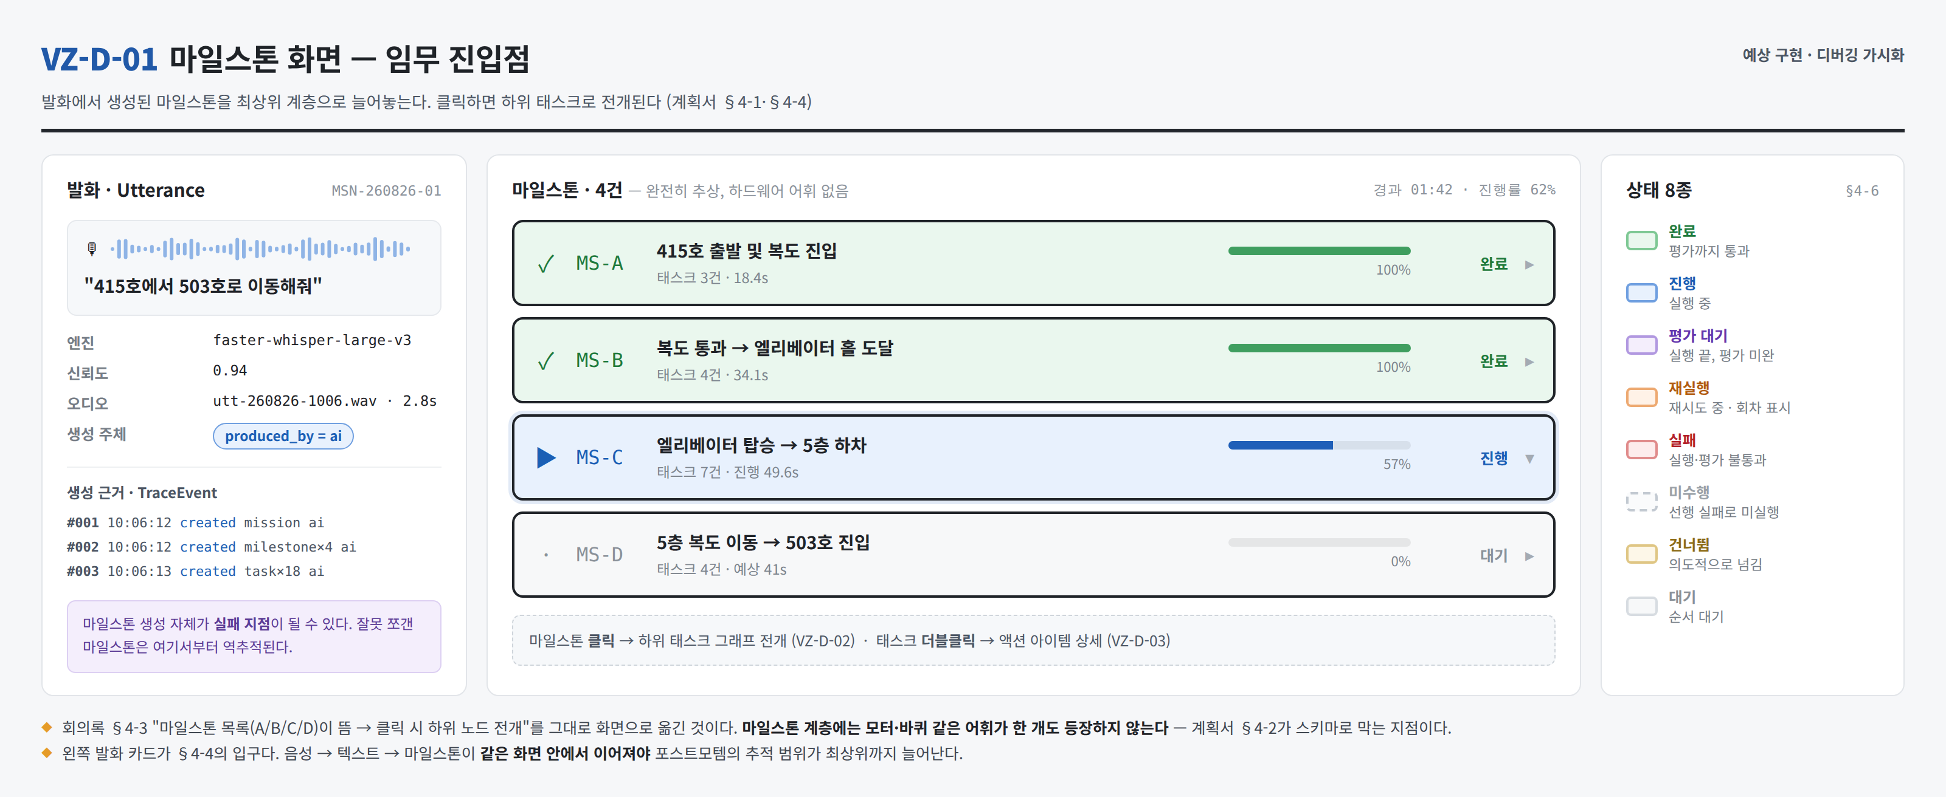
마일스톤 화면
발화에서 생성된 마일스톤 4건을 최상위 계층으로 늘어놓는다. 왼쪽 발화 카드가 §4-4의 입구이고, 마일스톤 계층에는 하드웨어 어휘가 한 개도 등장하지 않는다(§4-2). 클릭하면 A-2로 전개된다.

A-2. Sub-Task 화면 — 노드 그래프
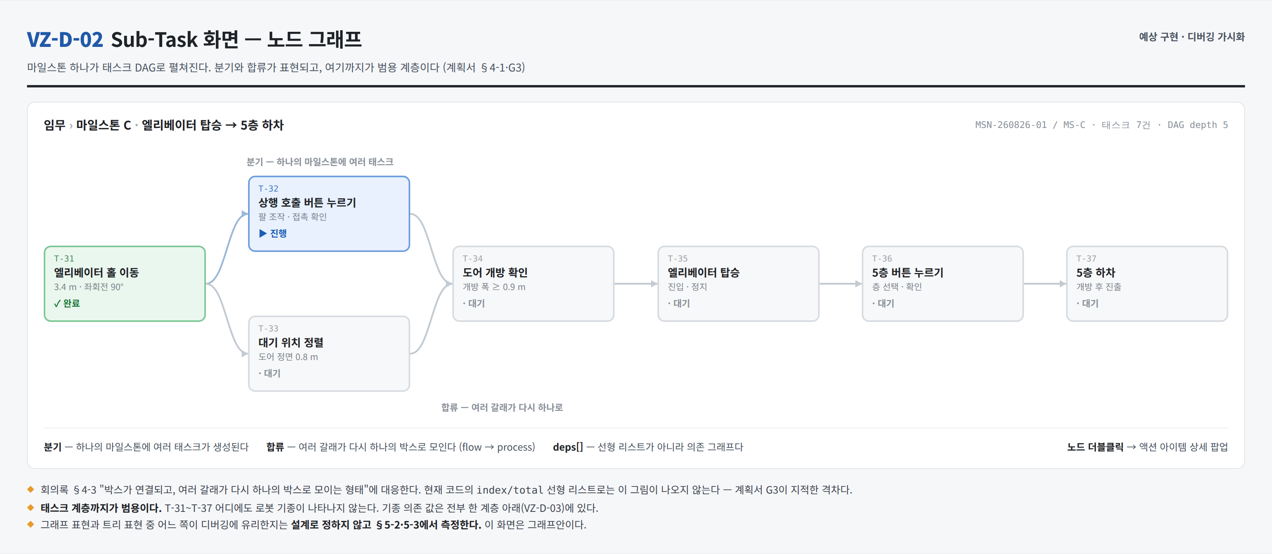
Sub-Task 노드 그래프
마일스톤 C가 태스크 7건의 DAG로 펼쳐진다. T-31에서 두 갈래로 분기하고 T-34에서 다시 합류한다 — 회의록 §4-3의 “여러 갈래가 다시 하나의 박스로 모이는 형태”이며, 현재 코드의 선형 리스트로는 표현되지 않는 G3다.

A-3. 액션 아이템 상세 팝업 — Unitree Go1
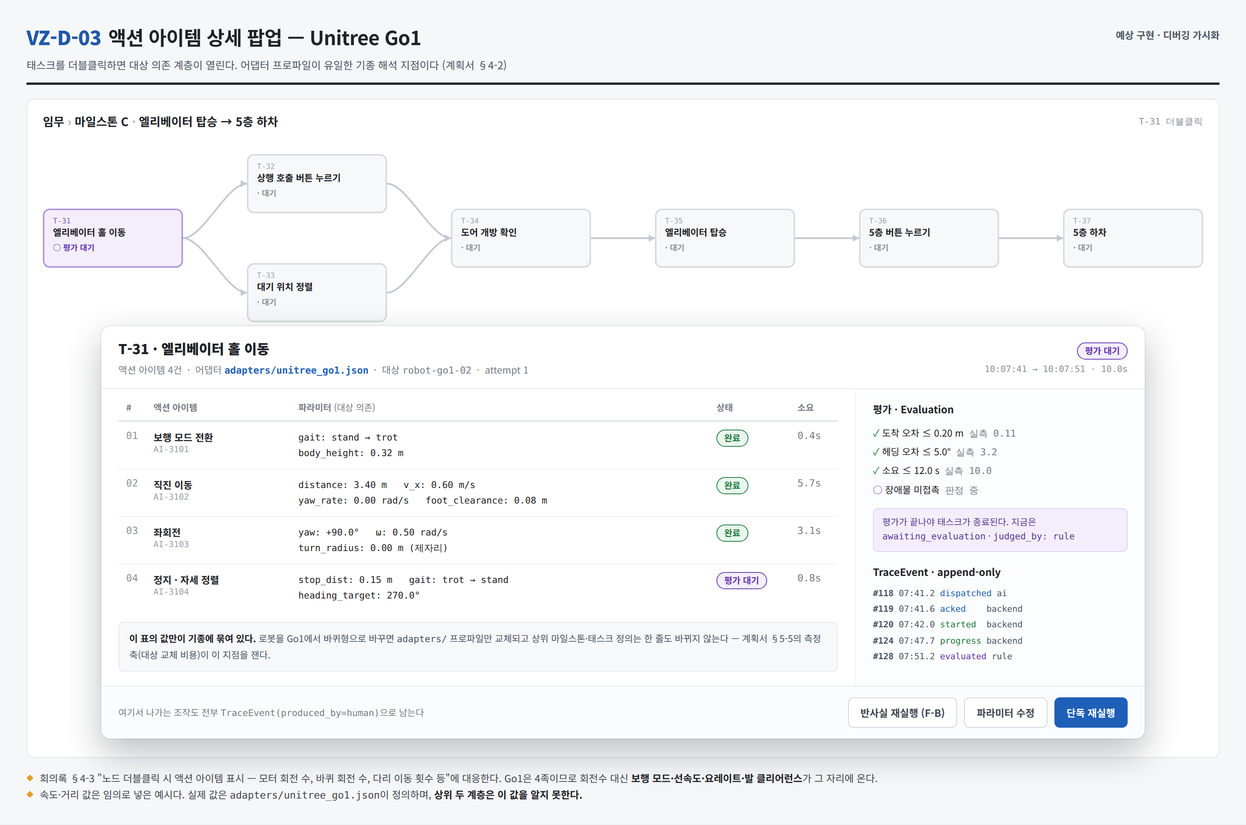
액션 아이템 팝업
태스크를 더블클릭하면 대상 의존 계층이 열린다. Go1은 4족이므로 회의록이 예로 든 모터·바퀴 회전 수 대신 보행 모드·선속도·요레이트·발 클리어런스가 그 자리에 온다. 이 표의 값만이 기종에 묶여 있고, 해석 규칙은 adapters/unitree_go1.json 하나에만 있다(§4-2). 오른쪽에 평가(Evaluation)와 TraceEvent가 붙는다.

A-4. 진행 상태에 따른 노드 색상 전이
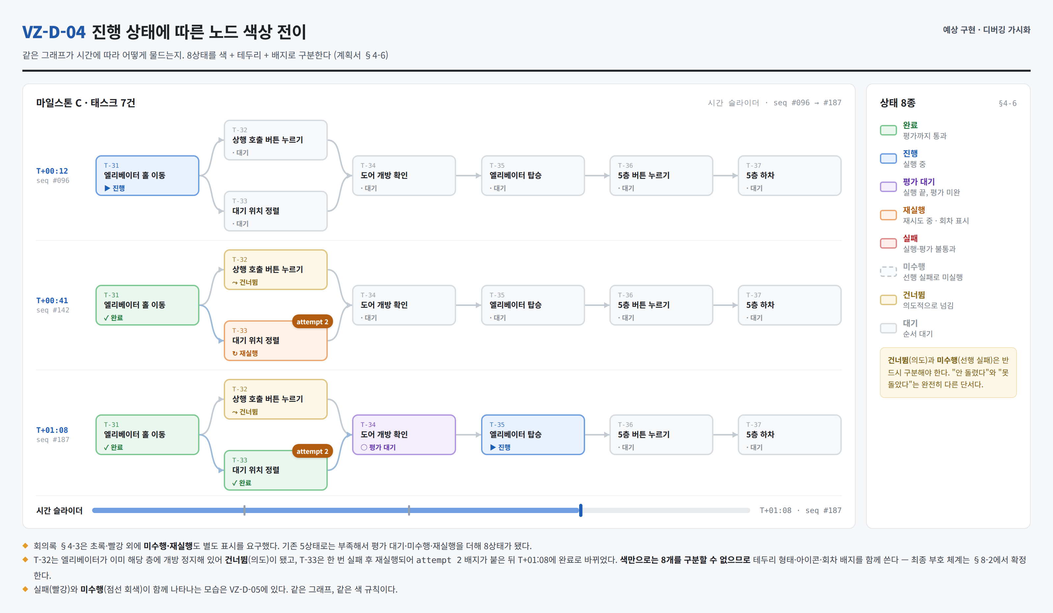
진행 상태 색상 전이
같은 그래프가 시간에 따라 어떻게 물드는지를 세 시점으로 보인 것이다. §4-6의 8상태가 모두 등장하며, 특히 건너뜀(의도)과 미수행(선행 실패)이 구분된다. 색만으로는 8개를 구분할 수 없어 테두리 형태·아이콘· 재실행 회차 배지를 함께 쓴다 — 최종 부호 체계는 §8-2에서 확정한다.

A-5. 실패한 태스크를 팝업에서 수정하고 재실행
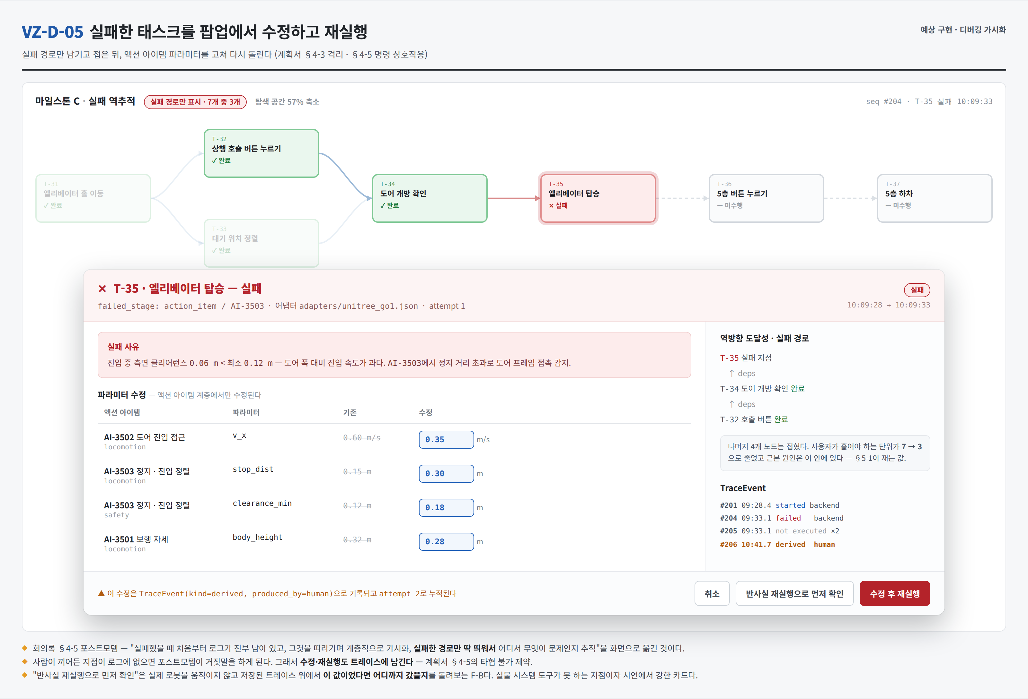
실패 태스크 수정
T-35가 실패하면 후속 T-36·T-37은 미수행이 되고, 역방향 도달성 탐색으로 실패 경로만 남긴다 (7개 → 3개, §5-1이 재는 축소율). 팝업에서 액션 아이템 파라미터를 고쳐 재실행할 수 있고(§4-5), 이 조작 역시 TraceEvent(kind=derived, produced_by=human)으로 남아 attempt 2로 누적된다. “반사실 재실행으로 먼저 확인”은 실제 로봇을 움직이지 않고 저장된 트레이스 위에서 돌려보는 F-B(§7)다.
이 부록에 대해 확인이 필요한 것: 화면 구성이 교수님이 생각한 방향과 맞는가, A-4의 상태 부호가 과한가 부족한가, A-5의 수정·재실행 범위를 어디까지 열어둘 것인가.

